Reformierte Kirchen Bern-Jura-Solothurn
Suchergebnisse für "Freundschaft"

 | Autor / Titel | Jahr | Medientyp | Signatur / Standort
 | Smallman, Steve  Kleines Schaf und grosser Wolf : Das überraschende Abendessen | 2019 | Bilderbuch | Freunschaft
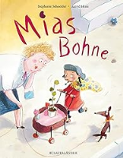 | Schneider, Stephanie  Mias Bohne | 2017 | Bilderbuch | Freundschaft
 | Timbers, Susanne  Das vergessliche Eichhörnchen | 2016 | Bilderbuch | Freundschaft
 | Krenzer, Rolf  Kleiner Bruder Wirbelwind | 1998 | Bilderbuch | Freundschaft

